1. 图像显示采用opencv显示
2. 进行霍夫检测圆时，加载的.bmp文件(11.7M)，检测失败，程序崩溃，初步怀疑是文件太大的原因，或者霍夫函数参数设置问题
3. 霍夫圆检测函数，dp累加器是什么意思？

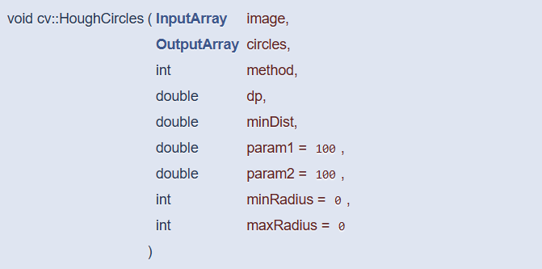

累加器图像分辨率决定了在参数空间中分布的网格的密度。较高的累加器图像分辨率将导致参数空间的细分更加精细，从而在更小范围内寻找圆。

dp的值增大在一定范围内对于检测大尺寸的圆效果会好一些，dp的值减小在一定范围内对于检测小尺寸的圆效果会好一些。

1. 在进行霍夫圆检测时，dp与param2有一定的正比例关系，文件为Img1.bmp如下所示。

0.5, binaryImage.rows / 4, 100, 30, 0, 400 圆的检测精度不高

2， binaryImage.rows / 4, 100, 30, 0, 400 圆的检测精度高 7个圆 目标圆→（2013 , 2567） 301

2， binaryImage.rows / 4, 100, 35, 0, 400 圆的检测精度高 2个圆 目标圆→ (2017 , 2569 ) 301

3， binaryImage.rows / 4, 100, 75, 0, 400 圆的检测精度高 1个圆 目标圆→（2018，2570） 302

1. 在进行霍夫圆检测时，dp与param2有一定的正比例关系，文件为Img2.bmp如下所示。

0.5, binaryImage.rows / 4, 100, 30, 0, 400 圆的检测精度不高

2， binaryImage.rows / 4, 100, 35, 0, 400 圆的检测精度高 8个圆 目标圆→ ( 3813, 1939) 302

2， binaryImage.rows / 4, 100, 35, 0, 400 圆的检测精度高 5个圆 目标圆→ ( 3813, 1939) 302

3， binaryImage.rows / 4, 100, 75, 0, 400 圆的检测精度高 2个圆 目标圆→ ( 3820, 1942) 305

1. 验证圆的坐标是基于图像的还是基于电脑屏幕的?

基于图像像素的坐标系，左上角为原点，水平方向为x轴正方向，垂直方向为y轴正方向